理科指導法２ 報告書（11月7日実施分）
セッケンの合成と性質
２班 小林泰人、笹森智矢、岡田俊介
- 実施日
2012年11月7日

- 目的
高等学校化学Ⅱの範囲は、机の上で暗記するか難しい薬品を使ってよくわからない反応をしているという印象を持たれやすいが、実際の生活に利用されている反応を用いて理解を深める。身近な物質がどのように合成されるのか、その効果や性質はどのようなものなのかを体得することを目的とした。

- 実験の理論
【セッケンの合成】
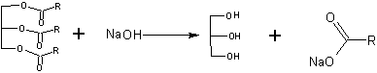
油脂はグリセリンと脂肪酸によるエステル結合をした物質である。これに水酸化ナトリウム水溶液を加えることでけん化を起こしている。反応によって得られるカルボン酸（脂肪酸）のナトリウム塩がセッケンである。ここで、油脂におけるカルボン酸の炭化水素基をRとしたが、このRは一般的な炭化水素基を表しているため特定の形の基を表しているわけではない。
3
3

【セッケンと合成洗剤の性質の比較】
セッケンは脂肪酸ナトリウムが成分である。上記の反応からもわかるがこれは、弱酸性の脂肪酸と強塩基性の水酸化ナトリウムの塩であるから、塩基性の塩である。つまり、これを水に溶かすと塩基性（アルカリ性）を示し、フェノールフタレインを数滴加えると無色から赤色に変化するはずである。セッケン水が空気中の二酸化炭素と反応し、液性が変わってしまう可能性があるため、できるだけ実験直前にセッケン水を作るべきである。また、酸によりカルボン酸が遊離したり、カルシウムやマグネシウムなどのイオンを含む溶液（硬水）を加えと沈殿を生じたりする。
一方の合成洗剤はアルコールや石油を原料として合成されたもので、強酸と強塩基の塩からなる。そのため、水溶液は中性のものが多い。また酸により遊離することもなく、アルカリ土類金属などのイオンとの結びつきも弱いため、沈殿を生じない。
どちらの洗剤も、界面活性剤として水と油を混じり合わせる作用（乳化作用）を持っている。これは炭化水素基が親油性、イオンとなる基が親水性であることを利用している。水溶液中では油を取り囲むように親油性基が内側を向き、親水性基が外側を向けた構造をとる。これをミセルと呼び、この構造をとる事で乳化作用が起こる。
以上の現象を実験において確認した。

- 実験方法
〇準備するもの
サラダ油、水酸化ナトリウム、イオン交換水（今回は純水を用いた）、ビーカー、薬さじ、天秤、ガラス棒、試験管、セッケン（脂肪酸ナトリウム）、合成洗剤（中性洗剤）、、硬水、希塩酸、ガスバーナー

〇手順
＜セッケンの合成＞
- サラダ油を25ｇ量りとりビーカーに入れてガスバーナーで40℃まで加熱した。反応中も40℃を保った。
- 必要な水酸化ナトリウムの質量を次の式に従い計算した。油１ｇがけん化するときに必要な水酸化ナトリウムの質量をｇで表した値である、けん化価は0.13とした。
- 精製水を水酸化ナトリウムの質量の2倍量りとり、水酸化ナトリウムを加えた。この時、発熱することもあるので、水浴を用意しておいた。
- サラダ油、水酸化ナトリウム水溶液を混合しかき混ぜた。この時、40℃を保つようにした。
- ５分かき混ぜたら静置させた。実際に石けんを作る際はこの後に、数日間定期的にかき混ぜ、熟成させて乾燥させることも伝えた。

＜石けんと合成洗剤の性質の比較＞
- セッケン水・合成洗剤水・精製水・フェノールフタレイン・希塩酸・サラダ油・硬水をそれぞれ試験管に取り分けて生徒に渡した。
- セッケン水・合成洗剤水にはフェノールフタレイン、希塩酸、硬水、サラダ油をそれぞれ加え、どのように変化するか確認させた。また、乳化の対照実験として精製水にサラダ油を加えることで比較させた。
- ワークシートの表を埋めて性質を考察させた。

〇注意点、指導上意識した点
水酸化ナトリウムは潮解性を持つため素早く量りとり、次の操作に移るように指示した。また、水酸化ナトリウムの扱い方を誤ると皮膚が溶けたり失明したりする可能性があるため、取り扱いの指導にも注意した。反応を行っている容器中にも濃い水酸化ナトリウム水溶液が存在しているため、かき混ぜる際の取り扱いにも注意させた。

- 結果
合成の実験では、３つの班でそれぞれセッケンとなる白い塊をうっすらと確認することはできた。ただ、時間のかかる反応であるため、普段使うような大きな塊のセッケンが合成されることが確認できるわけではなく、また、実際に合成したセッケンで手を洗ったり次の実験を行ったりするといったことはできなかった。性質の比較実験では、フェノールフタレインを加えてうまく赤くならなかったり、希塩酸や硬水のところでうまく沈殿や塊が生じなかったりしたため、授業のまとめを行うところで演示実験に切り替えた。

- 考察
＜セッケンの合成反応＞
合成時での実験はどちらかと言えば成功したといえるだろう。本来はラードを用いて実験を行うつもりだったが予備実験で行ったところ、そもそもラードを加熱して融解しなければならず、またかき混ぜる時間もかなりかかったため、サラダ油を用いることにした。サラダ油は黄色であるため、水酸化ナトリウム溶液との境もわかりやすく、また、白い脂肪酸ナトリウムが生成されたこともよく確認できたのでよかった。水酸化ナトリウムを量りとるところで、固体の水酸化ナトリウムを薬包紙からこぼしてしまう生徒がいたため、この点での指導をもう少しするべきだった。例えば、薬包紙で量りとってからすぐにビーカーに入れてこの状態で運ばせることや、ビーカーを天秤に置いてゼロ合わせをした後水酸化ナトリウムを量りとらせる等の指導ができたと思う。

＜セッケンと合成洗剤の性質の比較＞
時間の都合でセッケンや合成洗剤を溶解するところはTAが行った。また、混合して変化を見るところを各自で行ってもらうところを、こちらが誘導するような形で進めてしまった。そのため、実験における積極性を見たり考察させたりということはあまり詳しく行うことができなかった。演示実験に急きょ切り替えたところがあるが、演示で成功してしっかりと確認することができたため、よかった。

- 感想
〇よかった点
・板書が見やすかった
・声がはっきりとしていてよかった
・演示実験でフォローした点がよかった
・時間を気にしながら授業できていたので良かった
・ワークシートがあって良かった、注意点の記載もあったためよかった
・準備がしっかりとできていた
・目で確認できる実験でよかった

〇改善点
・準備と片づけも含めて50分で終わらせることを.意識するべき
・操作・器具の使い方についての指導が足りない、全体で一度指導してから行うべき
・ワークシートを見やすくするべき、文字が多すぎる
・ワークシートにミスがあった、板書にもミスがあった
・（実験１で）水酸化ナトリウムの危険性をもっと周知させるべき、手袋やメガネの使用をするべき
・（実験１で）温度の保ち方の説明不足
・発問の答えが難しかった
・（実験２で）試験管が混ざらない工夫をするべき
・（実験２で）対照実験を行うなら、全てにおいて対照させるべきだった
・結果を誘導しているように感じた
- 反省点
セッケンの性質と合成をメインのテーマにした授業展開を考えていた。合成には時間がかかるため、ある程度確認できた段階で終了し、合成洗剤との比較を行った。実験操作の時間は抑えることができた（指導案通りの時間で行えた）が、説明に時間がかかってしまった。時間内にわかりやすい説明を行えるようにしたい。性質の実験において、うまく反応しなかったものはすぐに演示に切り替えることができたのでよかった。全体を通して、時間内に完全に終えることが前提であると思うので、無理をせずにどちらかひとつにしておけばよかったと思った。そうすれば確実に実験も行うことができ、構造や性質についての授業もできたはずである。また、安全指導や実験指導もきめ細かいものができただろうと思う。

- 評価平均
項目 | 評価平均
①服装や話し言葉は教員として適当だったか？ | 4.5
②声は生徒の方に向かって発せられ、聞き取りやすかったか？ | 4.3
③発問は生徒が考えれば答えられるように工夫されていたか？ | 3.7
④板書の文字や数字、図などは丁寧で読みやすかったか？ | 4.2
⑤板書は学習者がノートを取りやすいように配置されていたか？ | 4.2
⑥実験や観察は現象や対象物がはっきり確認できるものであったか？ | 3.8
⑦実験は学習内容の理解・定着の助けになるものだったか？ | 3.8
⑧立ち位置（黒板や演示実験が隠れる等）や机間巡視は適当だったか？ | 3.6
⑨授業の事前準備はしっかりとされていたか？ | 4.1
⑩生徒の反応を確認しながら授業を進めていたか？ | 4.0
平均点 | 4.0

- 評価の推移

- 写真
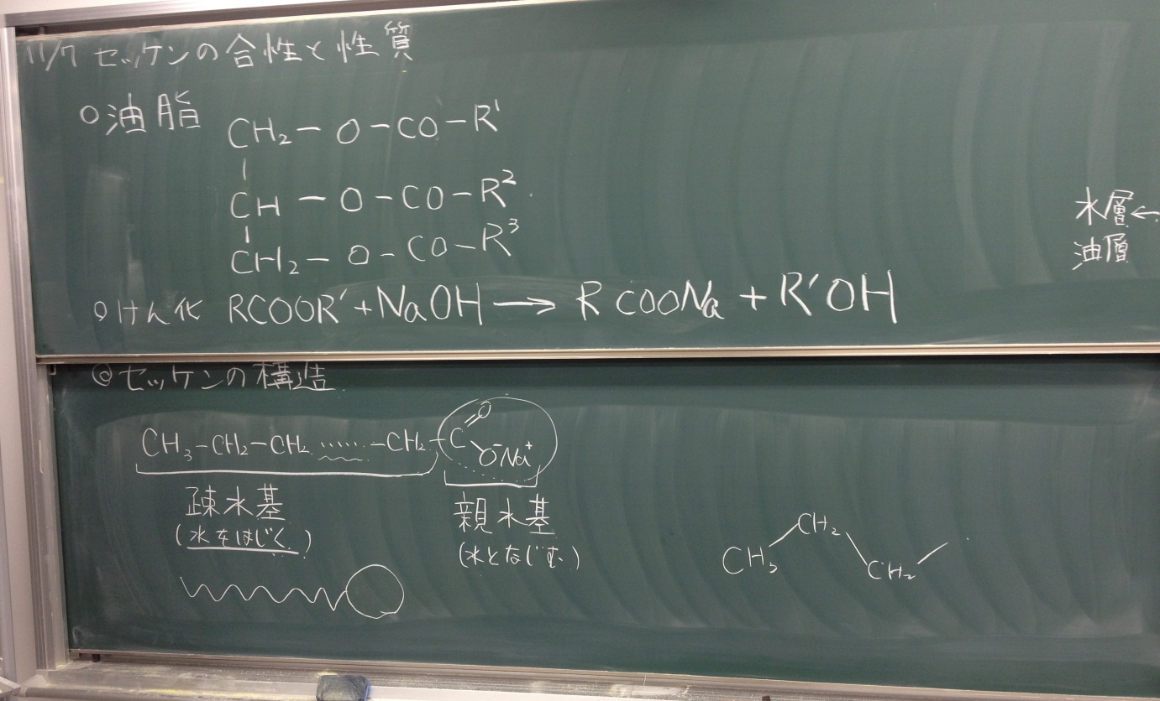
写真１、板書１

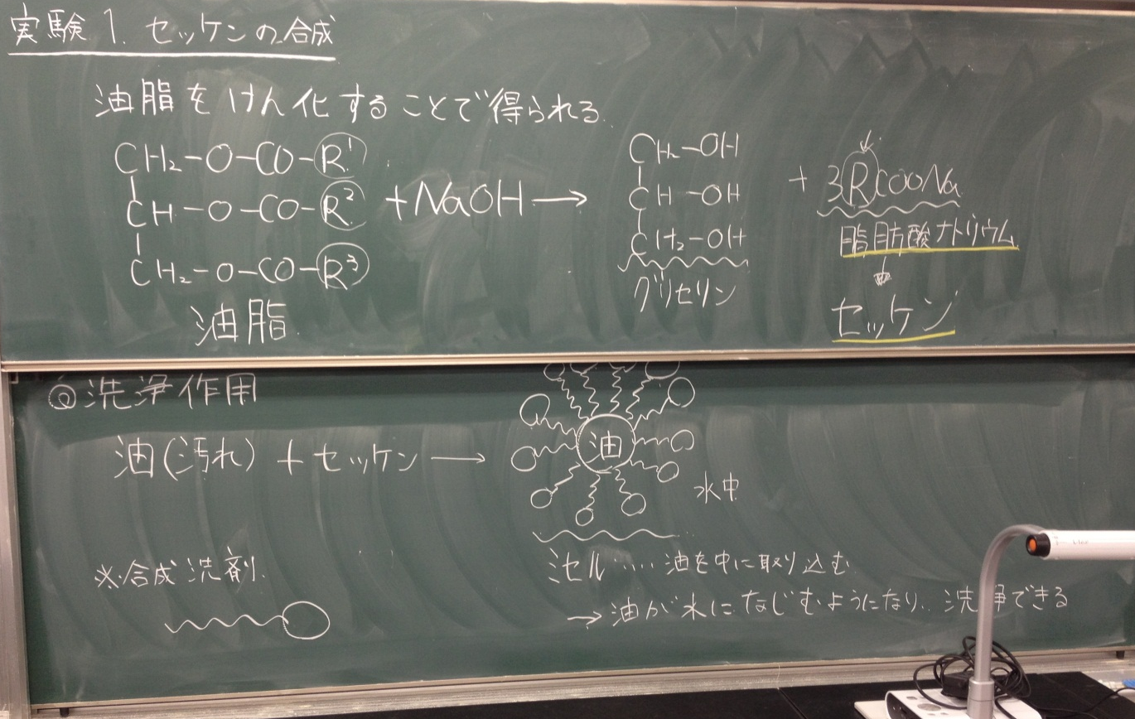
写真２、板書２

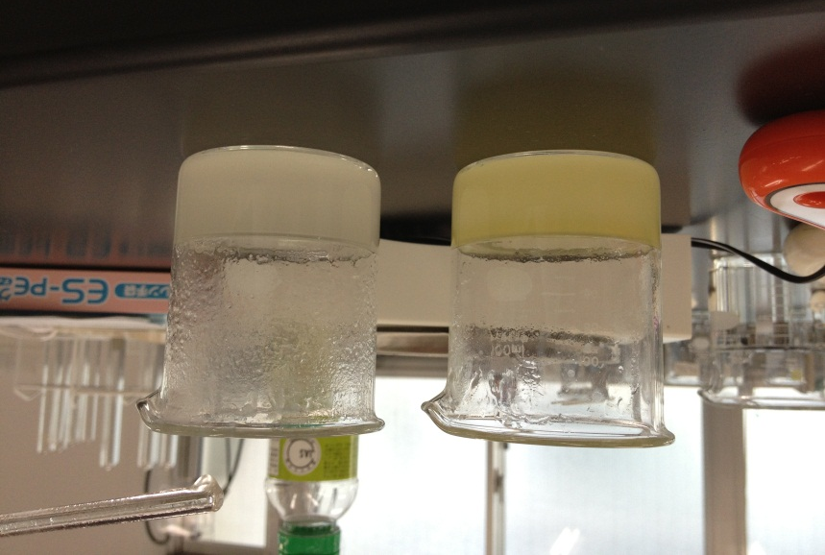
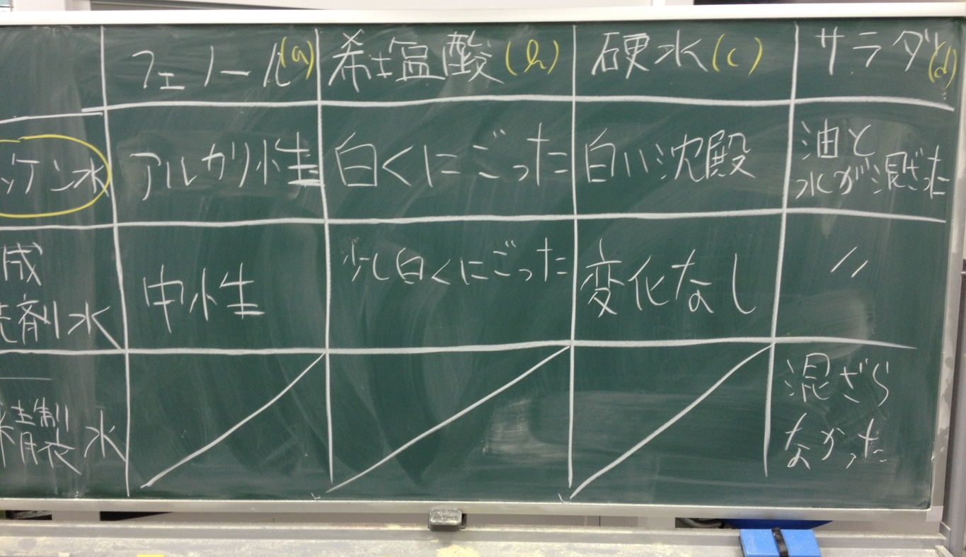
写真３、板書３
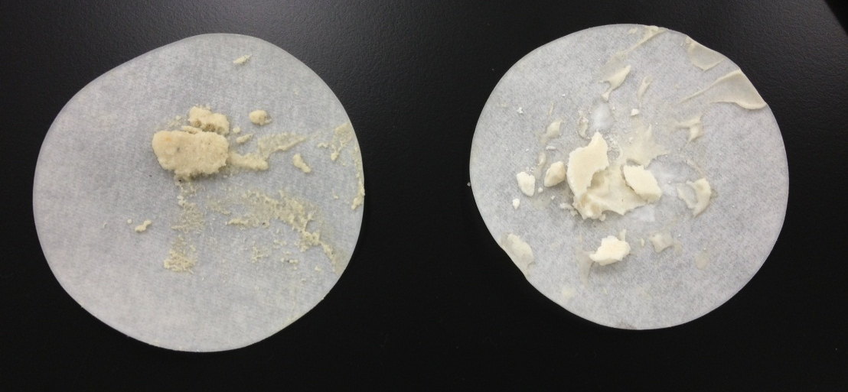
写真４、けん化反応中（左：サラダ油、右：ラードで行った）
写真５、けん化により出来上がったセッケンを乾燥させたもの
（予備実験で生成したものを乾燥させたもので、時間があればこれを見せる予定だった）

